附件13

2022年青海省面向社会公开招聘中小学
（幼儿园、特殊教育）教师考试
疫情防控通告

广大考生朋友：
我省2022年面向社会公开招聘中小学（幼儿园、特殊教育）教师考试（以下简称教师招聘考试）将于4月29日举行，为切实保障广大考生及考试工作人员生命安全和身体健康，结合当前我省疫情防控工作规定，省教育招生考试院提醒广大考生朋友知悉、遵守并执行考试疫情防控规定。
建议广大考生考前14天（4月15日前）来青、返青备考，非必要不离青，避免因疫情原因不能顺利参加考试。考试缴费成功后，健康信息出现异常考生和考前14天内省外来青、返青考生，请及时向所在考区报备登记（详见附件1）。
一、做好考前健康信息监测
请广大考生务必真实、准确填报个人健康信息，因谎报、瞒报等造成不能顺利参加考试的由考生自己负责，引发严重后果的将追究当事人法律责任。
（一）报名填报健康信息
为精准做好教师招聘考试疫情防控工作，考试报名系统新增手机短信验证和健康信息采集功能，请如实、准确填写个人常用手机号码和健康信息，考试结束前请保持电话畅通，以便接收考试重要提示短信，如不填写将无法完成报名。填报健康信息前，请考生务必首先申领报名当日的青海省“信康码”，而后按报名系统操作流程填报信息。
申领青海省“信康码”步骤：通过微信公众号“信用青海”实名申领信用健康码（简称“信康码”）。搜索“信用青海”→关注“信用青海”公众号→点击“信康码”→点击“我的健康码”→按要求如实填报→点击“申领”。请考生务必先仔细检查“信康码”个人信息（微信搜索“信用青海”—“信康码”—“个人信息”），确保个人信息真实有效，特别是“当前城市”信息必须准确无误（如下图）。当前所在城市发生变化时，请务必及时修改，因填写虚假信息造成的一切后果由考生本人承担。
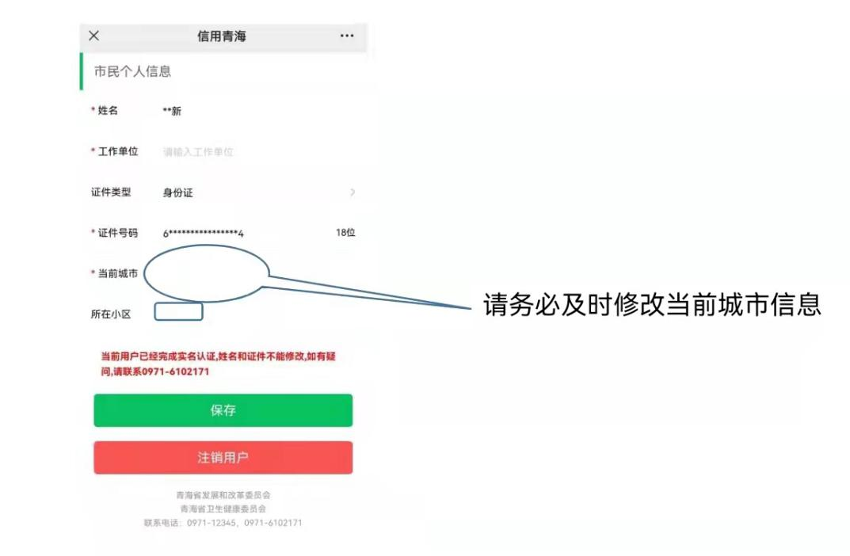

（二）考前每日扫码申报健康信息
1.扫描二维码或点击链接地址访问申报健康信息填报界面
每日扫码申报健康信息前，请考生务必首先申领“信康码”。考生可通过微信、QQ等APP扫描下方二维码或直接访问链接地址打开申报健康信息填报界面，如实、准确填写信息。建议所有考生保存二维码或链接地址，方便及时登录填报健康信息。因考生个人原因造成信息填报不准确、缺失的，后果由考生个人承担。非本次考试考生谢绝扫码。
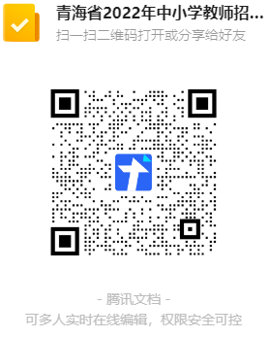

非本次考试考生谢绝扫码

链接地址https://docs.qq.com/form/page/DQmtNS015TlVGd2FZ
2.操作流程
（1）授权登录。考生首次扫码或直接访问时，须进行授权登录。点击勾选“我已阅读并接受《服务协议》和《隐私政策》”后，点击“立即登录”，随后点击“允许”进行授权登录。
（2）填报个人健康信息。登录成功后，考生应如实填写申报健康信息内容，并对其真实性负责。其中，姓名、身份证号码必须准确填写，以字母“X”结尾的身份证号码，字母“X”应大写。当前所在地为系统自动获取，考生点击“获取定位”后，在弹出的对话框中选择“好”和“是”，系统会自动获取考生当前所在地。如遇定位失败，请退出页面后重新同意授权并进行定位。
（3）点击提交。所有信息填写完成后，点击“提交”按钮上报信息，上报成功后系统将提示“已提交”。当日提交成功后，如发现信息填报有误，可点击“再填写一份”进行重复提交，系统将记录考生当日最后一次提交的记录。次日进行健康申报时点击“再填写一份”,按以上操作步骤填写上报即可。
3.扫码申报健康信息时间及次数要求
4月15日至28日期间须每日扫码申报。
（三）打印准考证核验健康信息
请考生如实、准确填写打印准考证前的健康信息，如不填写将无法打印准考证。因谎报、瞒报等造成不能顺利参加考试的由考生自己负责，引发严重后果的将追究当事人法律责任。
（四）做好日常防护及健康排查

考前14天做好自我防护，注意个人卫生，避免在国内疫情中高风险地区或国（境）外旅行、居住；避免与新冠肺炎确诊病例、疑似病例、无症状感染者及中高风险区域人员接触；避免前往人群流动性较大、人群密集的场所聚集。若出现发热、干咳、乏力、鼻塞、流涕、咽痛、腹泻等可疑症状，有境外或中高风险地区活动轨迹或信康码、行程码为非“绿码”的人员，按规定及时就医排查。

二、严格执行防疫相关规定
考试期间，考生应自觉遵守青海省疫情防控规定和考点所在地政府的有关要求，服从考点考试工作人员安排，配合做好身体健康检测，如实申报健康状况并提供相关材料。
（一）考试当天，考生应预留充足的时间，提前到达考点接受相关检查，以免影响考试。考生进入考点、考场时，须遵守考区考点疫情防控工作规定，主动配合工作人员进行防疫检测、询问、排查，并接受体温测量和消毒等工作。
（二）考生应自备一次性医用口罩，进入考点后全程佩戴口罩，但不得因为佩戴口罩影响身份识别。
（三）考生进入考点、考场须提供以下材料（简称“两证一卡一码一书”及相应的核酸检测报告）：
1.“两证”：本人有效身份证、准考证。
2.“一卡”：绿色通信大数据行程卡（行程码），考试前一天截屏打印、签字。
3.“一码”：在有效期内且显示绿色码的“信康码”，考试前一天截屏打印、签字。
4.“一书”：《2022年青海省面向社会公开招聘中小学（幼儿园、特殊教育）教师考试考生健康监测申报承诺书》打印件（详见附件2），考试前一天打印、签字。
5.核酸检测报告：须全员提供青海省定点医疗机构出具的核酸检测阴性纸质报告。①“一卡”显示到达和途径国（境）外或国内中高风险地区的考生，须提交我省医疗定点机构签发的“解除隔离医学观察通知书”和考前48小时内核酸检测阴性报告原件或复印件；②考前14天内省外来青、返青考生，抵青后24小时内的核酸检测阴性报告及考前48小时内核酸检测阴性报告原件或复印件；③“一卡”显示带“*”考生，需到青海省当地疾控部门报备，经当地疾控部门流调，符合疫情防控规定的，须提供三天内2次核酸检测阴性报告，2次核酸检测须间隔24小时以上，其中一次为考前48小时内核酸检测阴性报告；④其他考生须提供考前48小时内核酸检测阴性报告（48小时是指采样时间至首考时间；复印件须本人签字）。
以上材料齐全，并且现场体温测量正常（＜37.3℃）、无咳嗽等呼吸道异常症状的考生，方可正常参加考试。
（四）体温异常（≥37.3℃）的考生，现场接受体温复测，确属发热的，经现场疾控机构工作人员评估，综合研判具备参加考试条件的，需服从考点的安排，由专人负责带至隔离考场参加考试。
三、以下情况考生不准参加教师招聘考试
（一）不遵守教师招聘考试疫情防控规定，谎报、瞒报个人健康信息，与本人实际健康信息不符等情况的不准参加考试。
（二）考前14天内省外来青返青考生，未落实抵青后24小时内完成1次核酸检测的,中高风险地区和疫情发生地人员来青返青后未落实隔离医学观察、核酸检测和症状监测等措施的，不准参加考试。
（三）考试前信康码、行程码仍为非绿码的不准参加考试。
（四）已治愈出院确诊病例和已解除集中隔离医学观察的无症状感染者，尚在随访或医学观察期内的不准参加考试。
（五）被判定为新冠病毒确诊患者、无症状感染者的密切接触者、次密切接触者或被判定为疑似病例及其密切接触者的，不准参加考试。
（六）其他因疫情防控需要处于隔离或居家医学观察期的不准参加考试。
（七）考前14天内有发热、咳嗽、咳痰、咽干、呼吸困难、呕吐、腹泻、嗅觉或味觉减退等疑似症状，未明确排除新冠肺炎的不准参加考试。
（八）考生防疫评估材料不齐全的不准参加考试。
对于刻意隐瞒病情或者不如实报告发热史、旅行史和接触史的考生，以及在考试疫情防控中拒不配合的人员，将按照《治安管理处罚法》《传染病防治法》和《关于依法惩治妨害新型冠状病毒感染肺炎疫情防控违法犯罪的意见》等法律法规予以处理。
考试疫情防控措施将根据疫情防控形势变化适时调整，请密切关注青海省人事考试信息网、青海省教育考试网、青海省教育招生考试微信公众号，及时了解相关政策信息。
其他未尽事宜，请咨询所属考区。

附：1.2022年青海省面向社会公开招聘中小学（幼儿园、特殊教育）教师考试各考区联系方式
2.2022年青海省面向社会公开招聘中小学（幼儿园、
特殊教育）教师考试考生健康监测申报承诺书

青海省教育招生考试院

2022年4月8日

附1

2022年青海省面向社会公开招聘中小学
（幼儿园、特殊教育）教师考试
各考区联系方式

序号 | 考区名称 | 联系电话
1 | 西宁市教育考试院 | 0971-4393048  4393051
2 | 海东市教育考试服务中心 | 0972-8610052  8628535
3 | 海西州教育考试中心 | 0977-8299801
4 | 海南州教育考试服务中心 | 0974-8512573
5 | 海北州教育考试服务中心 | 0970-8642850
6 | 玉树州教育考试中心 | 0976-8827089
7 | 果洛州教育考试中心 | 0975-8351789
8 | 黄南州教育考试服务中心 | 0973-8722581

考务咨询电话：省教育招生考试院社考处 0971-6304309
政策咨询电话：省教育厅教师工作处 0971-6310741

附2
2022年青海省面向社会公开招聘中小学
（幼儿园、特殊教育）教师考试考生健康监测申报承诺书
地区： 考点： 考场号： 座位号：
考生姓名 |  | 身份证号
本人考前14日内旅居史（详细填写几月几日-几日在何地）
1.本人考前14日内，是否出现发热、干咳、乏力、鼻塞、流涕、咽痛、腹泻等症状。 |  |  |  | □是□否
2.本人考前14日内，是否在居住地有被隔离或曾被隔离且未做核酸检测。 |  |  |  | □是□否
3.本人考前14日内，是否从省外返青。 |  |  |  | □是□否
4.本人考前14日内，是否从境外（含港澳台）返青。 |  |  |  | □是□否
5.本人考前14日内是否与新冠肺炎确诊病例、疑似病例或已发现无症状感染者有接触史。 |  |  |  | □是□否
6.本人考前14日内是否与来自境外（含港澳台）人员有接触史。 |  |  |  | □是□否
7.考前14日内，本人的工作（实习）岗位是否属于医疗机构医务人员、公共场所服务  人员、口岸检疫排查人员、进口冷链食品从业人员、公共交通驾驶员、铁路航空乘务人员。 |  |  |  | □是□否
8.本人考前14日内“信康码”是否出现黄色码或红色码。 |  |  |  | □是□否
9.共同居住家庭成员中是否有上述1至8的情况。 |  |  |  | □是□否
提示：1.请考生如实、准确填报，因谎报、瞒报等造成不能顺利参加考试的由考生自己负责，引发严重后果的将追究当事人法律责任。
2.考生入场参加考试时须将承诺书交监考人员。
本人承诺：以上申报考前14天内的防疫内容真实、准确。如因隐瞒或虚假填报引起疫情传播影响公共安全的，本人将承担相应的法律责任，自愿接受《中华人民共和国刑法》《治安管理处罚法》《传染病防治法》和《关于依法惩治妨害新型冠状病毒感染肺炎疫情防控违法犯罪的意见》等法律法规的处罚。
本人签名：______________ 有效联系电话：____________________
填写日期：______________

